АДМИНИСТРАЦИЯ СЕЛИВАНОВСКОГО РАЙОНА
УПРАВЛЕНИЕ ОБРАЗОВАНИЯ

П Р И К А З

от 28 января 2016 года № 47

О проведении муниципального этапа Всероссийского детского экологического форума «Зеленая планета - 2016»

В соответствии с Календарем районных массовых мероприятий с обучающимися образовательных организаций на 2015-2016 учебный год, п р и к а з ы в а ю:

1. Провести муниципальный этап Всероссийского детского экологического форума «Зеленая планета - 2016».
2. Утвердить Положение о муниципальном этапе Всероссийского детского экологического форума «Зеленая планета - 2016» согласно приложению.
3. Главному-специалисту, эксперту МУ «ЦБУ и МР системы образования» О.Н. Грибковой довести настоящий приказ до сведения руководителей образовательных организаций.
4. Директору МБОУ ДО «Центр внешкольной работы» И.В. Журавлевой:
4.1. Организовать и провести муниципальный этап Всероссийского детского экологического форума «Зеленая планета – 2016».
4.2. Направить конкурсные работы победителей муниципального этапа Всероссийского детского экологического форума «Зеленая планета – 2016» в срок до 21 марта 2016 года для участия в региональном этапе форума «Зеленая планета - 2016».
5. Рекомендовать руководителям образовательных организаций обеспечить участие в муниципальном этапе Всероссийского детского экологического форума «Зеленая планета – 2016». В срок до 07 марта 2016 года представить в МБОУ ДО «Центр внешкольной работы» конкурсные работы согласно Положению.
6. Контроль по исполнению приказа оставляю за собой

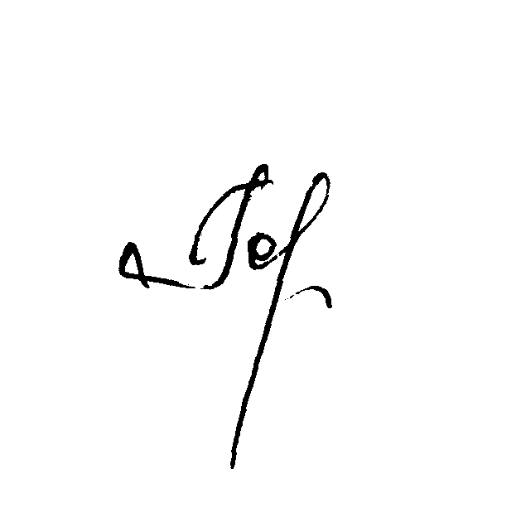

Начальник управления образования Н.С. Горшкова

Приложение
к приказу управления образования администрации района
от 28.01.2016 № 47

Положение о муниципальном этапе
Всероссийского детского экологического форума
«Зеленая планета – 2016»

1. Общие положения.

Всероссийский детский экологический форум «Зелёная планета - 2016» проводится по инициативе Общероссийского общественного детского экологического движения «Зелёная планета» при поддержке управления образования администрации района (далее – Форум).

В 2016 году форум приурочен проведению Года российского кино.

Цели и задачи форума:
- способствовать развитию интереса детей и подростков к российскому киноискусству путём их вовлечения в творческую деятельность;
- развивать у детей и подростков умение выражать своё отношение к кинопроизведениям опосредованно через другие средства искусства;
- развивать у юных россиян уважительное отношение к природе через восприятие увиденного в кинофильмах;
- воспитывать у детей и подростков толерантное отношение к единым общечеловеческим ценностям в соответствии с принципом сохранения культурного и природного разнообразия;
- формировать у юных жителей страны экологическую культуру и активную жизненную позицию по отношению к глобальным проблемам, стоящим перед человечеством.

2. Участники Форума.

В конкурсах Форума могут принимать участие дети школьного и дошкольного возраста со своими творческими работами по 5 номинациям.
3. Руководство Форумом.
Проведение Форума возложено на МБОУ ДО «Центр внешкольной работы», которое формирует жюри Форума для оценки направленных работ.

4. Конкурсная программа Форума.

Форум проводится в три этапа:
I этап – муниципальный - до 21 марта 2016 года;
II этап – региональный - до 10 апреля 2016 года;
III этап – федеральный – май-июнь 2016 года.

Конкурсная программа заключительного этапа Форума в 2016 году включает следующие пять номинаций:
«Природа и судьбы людей» – литературный конкурс авторских размышлений:
- о роли природных объектов и животных в раскрытии характера конкретного действующего лица в конкретном российском кинофильме;
- о конкретном природном объекте, животном или стихийном проявлении, которое выступило в роли одного из главных действующих лиц в конкретном российском кинофильме.
Требования к оформлению работы:
- творческие работы представляются в печатном виде, формат А4 со стандартными полями, шрифт 12 Times New Roman, межстрочный интервал 1.0, не более 2-х страниц;
- на следующей за заголовком строке указывается Ф.И. автора (полностью), год рождения, название кинофильма, о котором идет речь;
- оценивается знание российского киноискусства, вдумчивое восприятие увиденного, творческая и художественная целостность, яркость изложения.
«Зелёная планета глазами детей» – конкурс рисунков по мотивам российских кинофильмов о природных объектах, животных или стихийных проявлениях.
Требования к оформлению работы:
- высылается оригинал рисунка формата А3;
- на обратной стороне рисунка, указывается Ф.И. автора (полностью), год рождения, название кинофильма, краткое пояснение о связи изображенного с сюжетом указанного кино;
- оценивается отражение тематики, композиционное решение, уровень исполнения, художественная выразительность.
«Эко-объектив» – конкурс кинорепортажей об экологической социально-полезной деятельности детских коллективов.
Требования к оформлению работы:
- высылается кинофильм длительностью до 5 минут на DVD или CD носителях;
- в титрах кинофильма (или в звуковом сопровождении) указывается: Ф.И. автора (полностью) и год его рождения (либо название киностудии или творческого коллектива); название фильма; название места, где осуществлялась социально-полезная деятельность; название детского коллектива, который осуществлял социально-полезную деятельность;
- в печатном виде дублируется следующая информация: Ф.И. автора (полностью) и год его рождения (либо название киностудии или творческого коллектива); название фильма; название места, где осуществлялась социально-полезная деятельность; название детского коллектива, который осуществлял социально-полезную деятельность;
- оценивается выдержанность сюжетной линии, операторская работа.
«Многообразие вековых традиций» – конкурс отдельных поделок и композиций из природного материала на тему российских киносказок и мультфильмов.
Требования к оформлению работы:
- высылается фотография поделки или композиции формата 18х24 см и более;
- на обратной стороне фотографии, указывается Ф.И. автора (полностью), год рождения, перечень использованных материалов;
- указывается название кинофильма и персонажа, представленного в арт-объекте;
- оценивается отражение темы конкурса, применение народных ремесел, композиционное решение, уровень исполнения, художественная выразительность.
«Природа. Культура. Экология» – конкурс сольных и коллективных исполнений песен о природных объектах и животном мире из российских кинофильмов, а также постановки по мотивам российских кинофильмов о природе и животных.
Требования к оформлению работы:
- высылается афиша, программа или краткий анонс выступления, где указывается:
- название кинофильма, из которого исполнена песня (по мотивам которого сделана постановка);
- Ф.И. исполнителей (полностью) с указанием возраста;
- Ф.И.О. художественного руководителя;
- видеозапись выступления на DVD или CD носителях;
- фотографии выступлений формата 18х24 см и более;
- оценивается отражение темы конкурса и уровень исполнения.

На Форум по каждой из 5 номинаций принимаются только те творческие работы конкурсантов, которые отвечают ниже перечисленным требованиям:
- конкурсные работы не являются плагиатом, копией или частью работ других авторов;
- каждая конкурсная работа должна отвечать выше перечисленным требованиям;
- к конкурсным работам приложена одна общая заявка (см. Приложение) со всеми заполненными ячейками таблицы;
- все конкурсные работы и документальное сопровождение к ним отправлены образовательными организациями единым пакетом в адрес организатора Форума не позднее 07 марта 2016 года с пометкой «Зелёная планета» по адресу: п. Красная Горбатка, МБОУ ДО «Центр внешкольной работы».

5. Подведение итогов
Оценку присланных работ проводит жюри Форума, определенное приказом МБОУ ДО «Центр внешкольной работы».
По результатам Форума МБОУ ДО «Центр внешкольной работы» готовит аналитическую справку и рейтинговую таблицу. Вышеобозначенная информация направляется в управление образования администрации района.
По итогам Форума в срок до 21 марта 2016 года издается приказ управления образования администрации района.
Победители и призеры Форума награждаются Грамотами управлении образования администрации района.
Работы победителей Форума направляются для участия в региональном этапе Форума.

Приложение
к Положению о муниципальном этапе Всероссийского детского экологического форума
«Зеленая планета – 2016»

Заявка на участие в конкурсах
муниципального этапа детского экологического форума
«Зелёная планета - 2016»

Образовательная организация
Адрес с почтовым индексом
Телефон с кодом города
E-mail
Ф.И.О. ответственного за проведение детского экологического форума «Зелёная планета – 2016»

Название конкурса | Кол-во работ, присланных на муниципальный этап Форума | ФИО автора, место учебы, класс, название работы
«Природа и судьбы людей»
«Зелёная планета глазами детей»
«Эко - объектив»
«Многообразие вековых традиций»
«Природа. Культура Экология»

М.П. Подпись____________________
(Ответственного за проведение Форума)
__________________________________________

(должность, ФИО)

